安徽省钱桥中学、泥河中学2015-2016学年高二12月联考
地理试题
分值 100分 时间 90分钟 内容 必修三
一、单项选择题(每小题2分,共60分)
下图为我国公路自然区划图。读图,完成第1~2题。
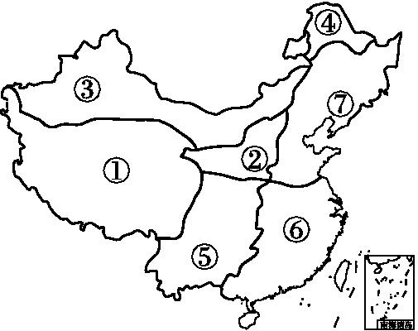
1、关于图中各区域自然特征的叙述,正确的是( )。
A.①地区丘陵和缓、竹林摇曳 B.②地区千沟万壑、支离破碎
C.③地区植被破坏、水土流失 D.④地区林海雪原、沼泽遍布
2、关于各自然区公路特征的叙述,正确的是( )。
A.①地区公路建设多高架立体桥隧 B.②地区道路大多平坦宽阔
C.⑤地区公路的修建需考虑地质灾害 D.⑦地区公路都建在永久性冻土上
地坑院也叫地窖,是古代人们穴居方式的遗留,被称为中国的“地下四合院”,据说已有约四千年历史了。地坑院就是在平整的地面上挖一个正方形或长方形的深坑,深6~7米,然后在坑的四壁挖若干孔洞,其中一孔洞内有一条斜坡通道拐个弧形直角通向地面,是人们出行的门洞。结合图1、图2,完成第3~5题。
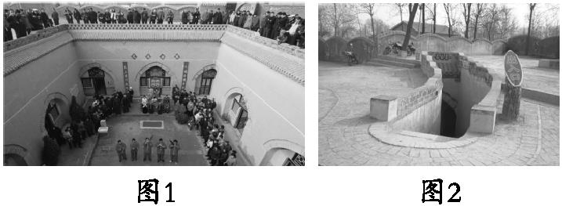

3、地坑院反映的当地环境是( )。
A.冬暖夏凉 B. 土层深厚 C.降水稀少 D.木材短缺
4、图2中地坑院出入通道周围的砖墙主要作用是( )。
A.挡风 B.阻沙 C. 防水 D.遮阳
5、该地可能位于( )。
A.福建 B.黑龙江 C.新疆 D. 河南

读某区域地理要素变化统计图,完成第6~7题。
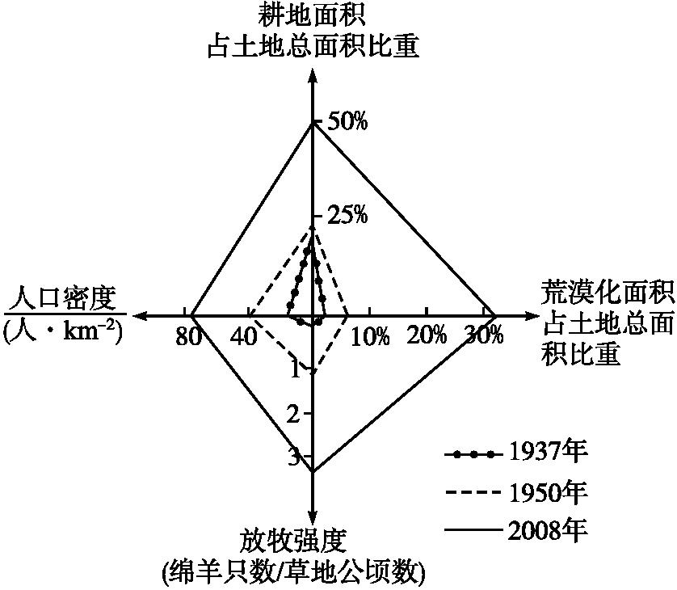
6、1937—2008年,该区域( )。
A.荒漠化面积扩大了近5倍 B.放牧强度和荒漠化面积增加幅度相当
C. 人均耕地面积增大 D.人口总量大致翻了一番
7、导致该区域荒漠化形势的根本原因是( )。
A.自然环境的变迁B.耕地面积的变化 C. 人口数量的变化 D.放牧强度的变化

读我国黄土高原某地1990—2010年人类活动强度变化示意图,完成第8~9题。
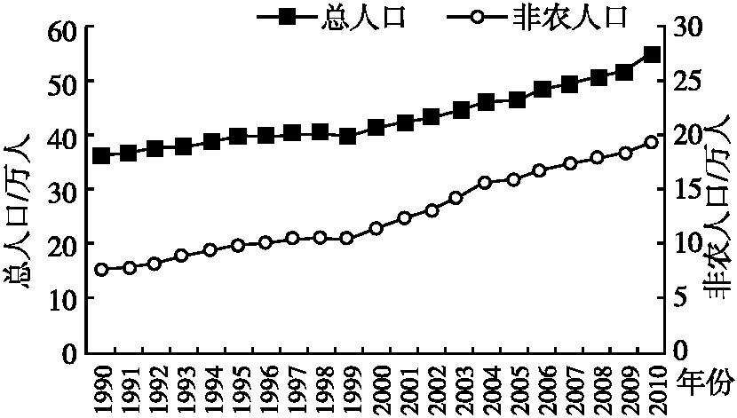
a.人口变化
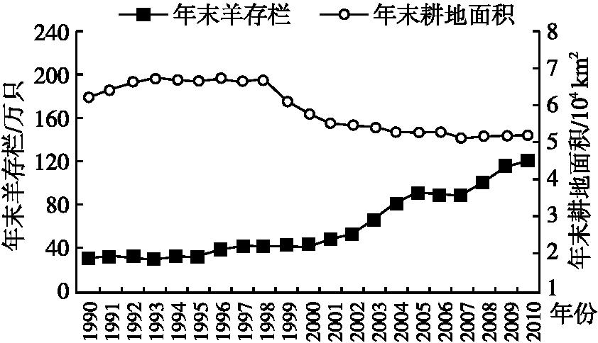
b.羊存栏与耕地变化
8、关于1998年以前该地区人地关系及其生态环境的叙述,正确的是( )。
①人口数量不断增长,粮食生产压力不断增大 ②毁林开荒、开垦草原、过度放牧等使生态环境更加脆弱 ③羊存栏量和耕地面积同步增加,人口、粮食、环境呈现良性循环 ④土地荒漠化和水土流失等生态环境问题加剧 ⑤非农人口不断增加,工矿业不断发展,利于生态保护
A.①②③ B.②③④ C. ①②④ D.③④⑤
9、1998年以来,该地区耕地面积变化的原因不可能是 ( )。
A. 煤炭开发地区土地复垦 B.退耕还林还草、退耕还牧;植树造林
C.调整农业生产方式和结构,牧业比重增加 D.工矿业发展,城市化水平不断提高

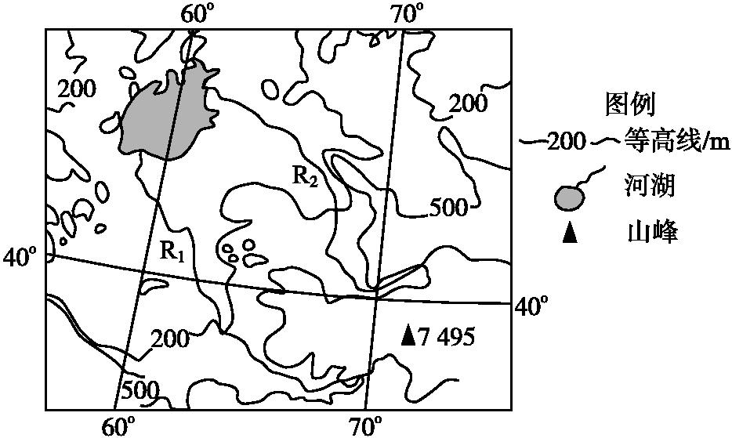
读世界某区域示意图,完成第10~11题。
10、关于该地区自然环境特征的叙述,不正确的是( )。
A. 河流多为外流河 B.气候冬冷夏热,降雨稀少
C.植被以草原、荒漠为主 D.地形以平原、丘陵为主
11、河流R₁、R₂流域是世界著名的棉花生产基地,监测棉花生长状况采用的地理信息技术是( )。
A. RS B. GIS C.GPS D.数字地球

读下图，完成12～13题。
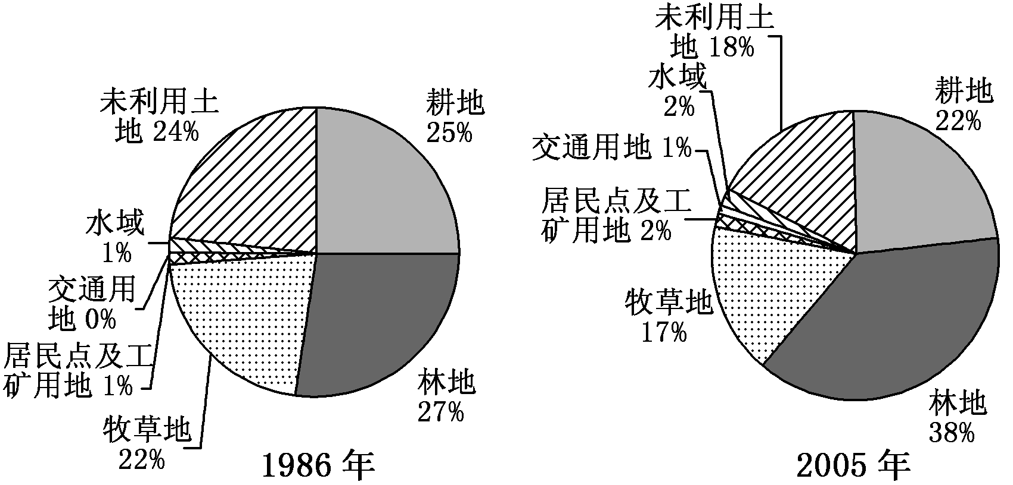
12、关于该县土地资源特点的正确叙述是 ( )
A．耕地所占比重最大 B．林地总量大，人均少
C． 山地多，平原少 D．土地资源类型多样
13、图中耕地所占比重变化的主要原因是( )
①国家政策 ②市场影响 ③城市化进程 ④土地退化
A．①②③ B． ①③④ C．①②④ D．②③④
P、Q、M、N为四个不同的地区。读图回答14～16题。
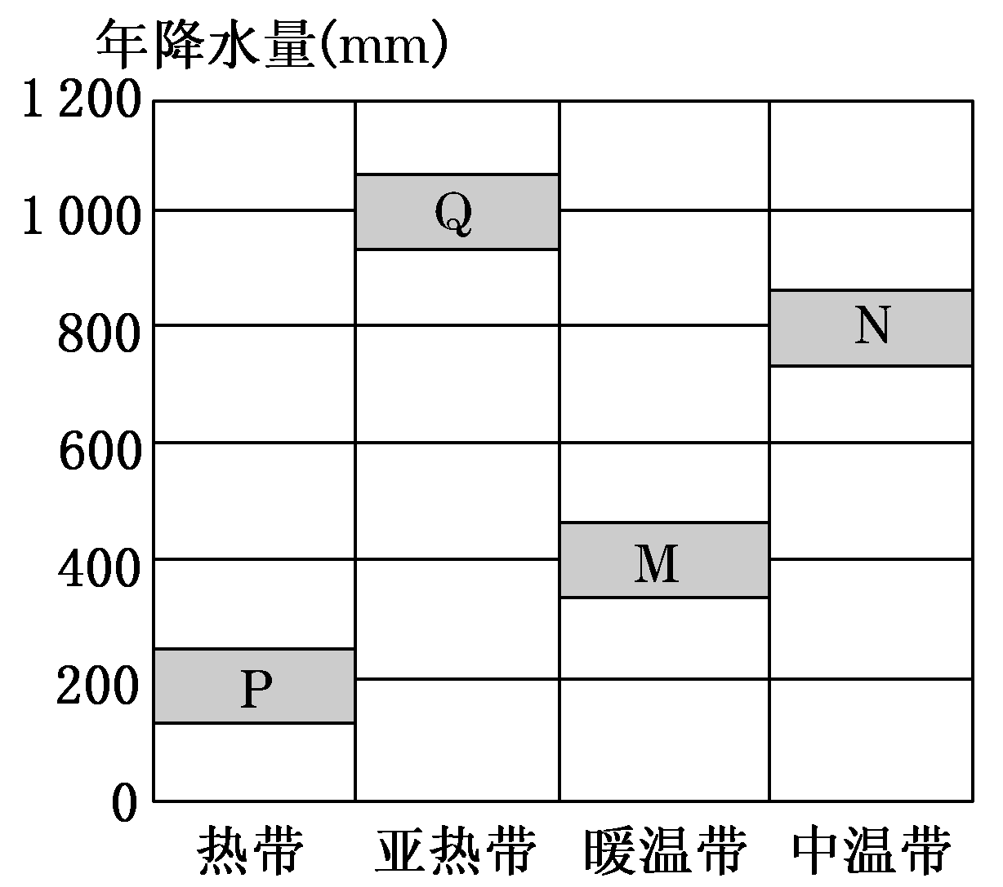
14、立足于农业可持续发展，最适合农牧结合发展的地区是( )
A．P B．Q C．M D．N
15．下列描述符合P、Q、M、N四地区当地实际情况的是( )
A．P地区水土流失严重，大力植树种草
B． M地区土壤盐碱化严重，大水漫灌压碱
C． Q地区洪涝灾害严重，加强水利工程建设
D．N地区土地荒漠化严重，退耕还牧
下图为黄河源地区不同海拔的草地退化情况。读图回答16～17题。
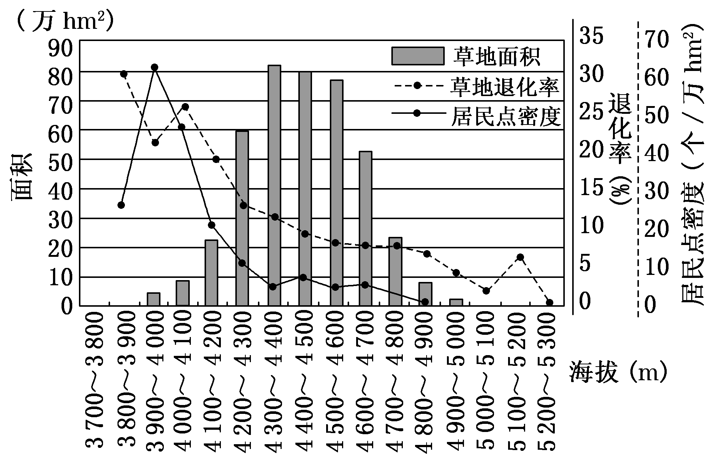

16．黄河源地区草地退化的特点是 （ ）
A．居民点密度越大，草地退化率越高
B．居民点密度越大，草地退化面积越大
C．海拔4 300～4 400米的草地退化面积最大
D．海拔4 500～4 600米的草地退化率最小
17．影响黄河源地区不同海拔草地面积大小的主要因素是( )
A． 土壤水分 坡度 B．土壤水分 气温
C．气温 光照 D．光照 坡度
读“我国能源生产、消费总量与GDP重心的纬度变化示意图”，回答18～19题。
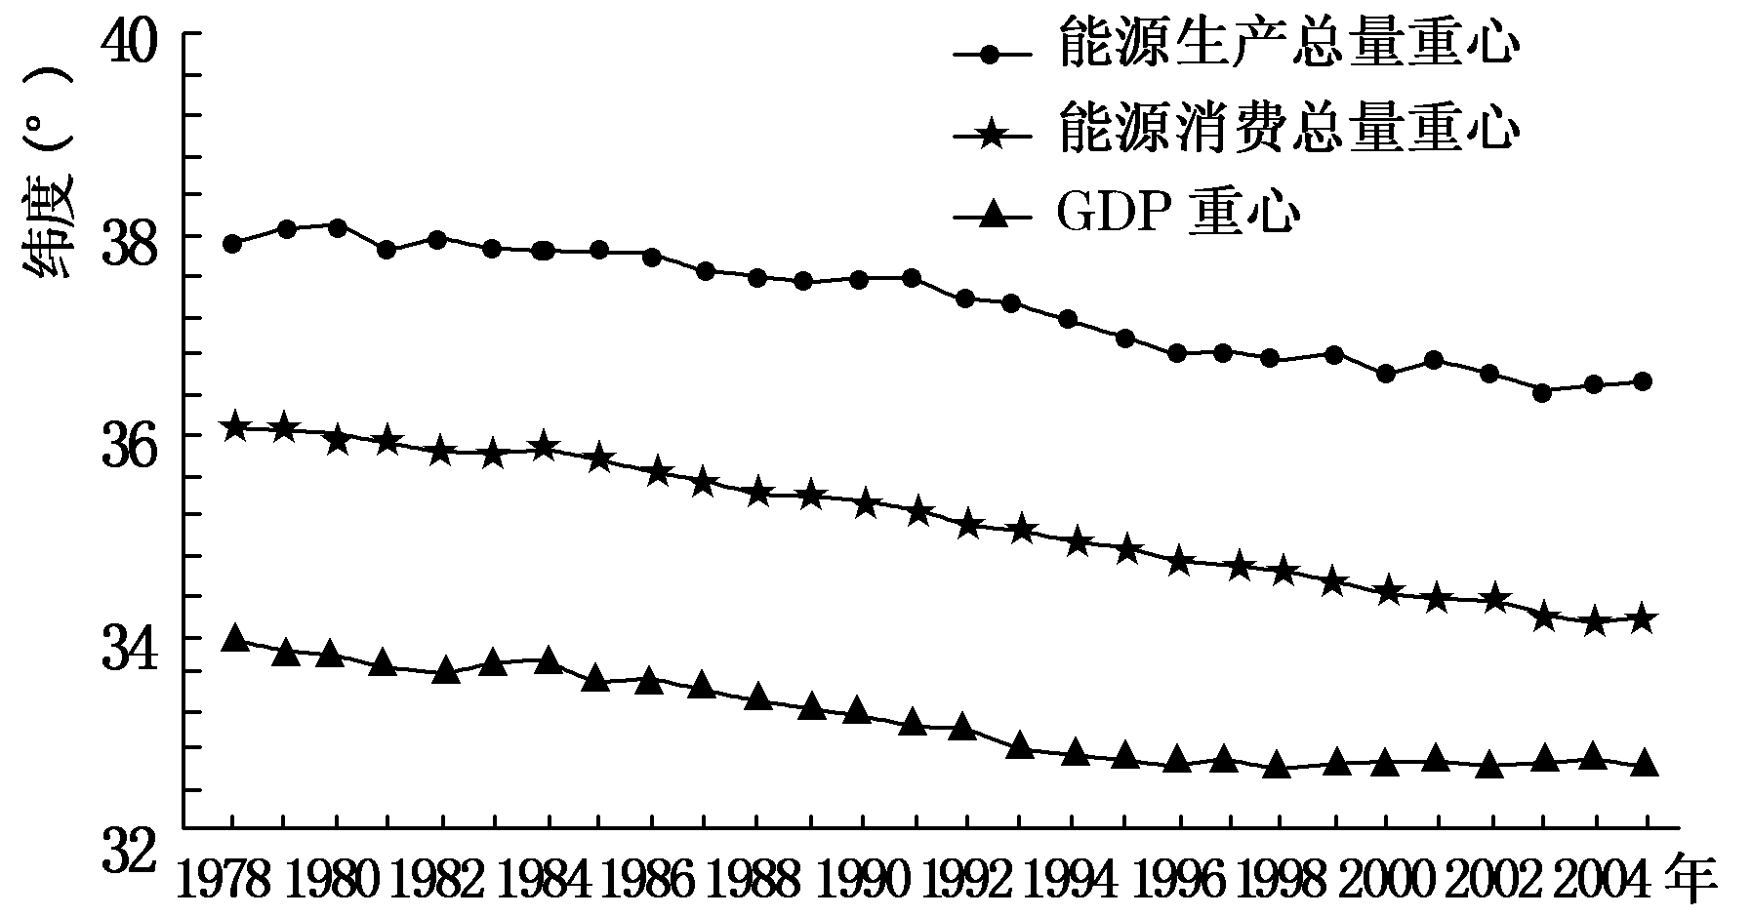
18．根据三条曲线的纬度差异可判断( )
A．南方能源结构优于北方 B．南方能源消费量小于北方
C．南方能源缺口量大于北方 D．南方能源进口量大于北方
19．三条曲线的时间变化说明了 ( )
A．北方GDP总量呈下降趋势 B．北方单位GDP能耗呈下降趋势
C．南方能源利用率呈下降趋势 D．南方能源生产总量呈上升趋势
下图为某河流域分布示意图。读图完成20～21题。
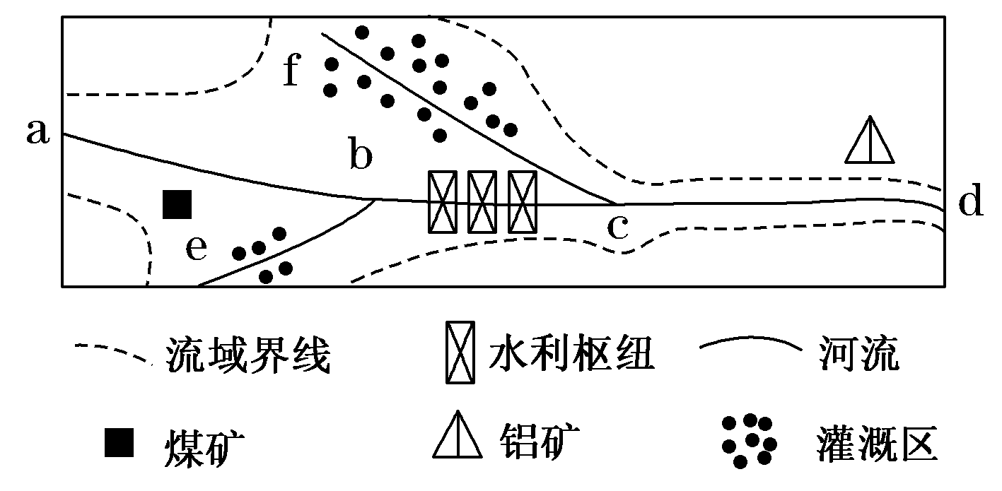
20．以下关于图示流域的叙述正确的是 ( )
A．fc属于一级支流，eb属于二级支流
B．bc段河流比eb段海拔高、落差大
C．西电东送有利于流域东部发展炼铝工业
D．bc段的梯级开发是fc段灌溉农业发展的基础
21．该流域内植树造林，其最主要的生态功能是 ( )
A．防风固沙，保护农田 B．调节气候
C．涵养水源，保持水土 D．消除污染，美化环境
读某国局部地区图，完成22～23题。
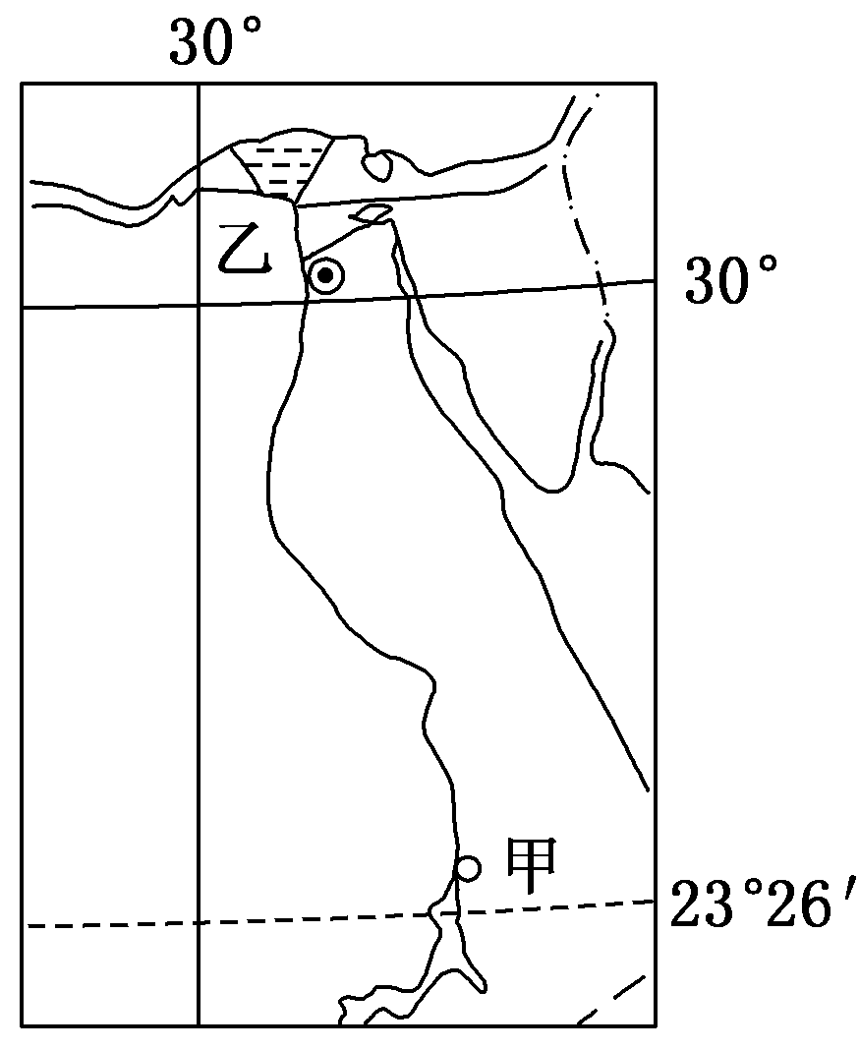
22．图中甲大坝 ( )
A．水位6月～10月最高
B．水位12月～次年4月最高
C．加剧库区旱涝灾害
D．防洪、灌溉、发电等综合效益不明显
23．甲大坝建成后，乙三角洲 ( )
A．面积增速加快
B． 土壤肥力下降
C．洪涝灾害加剧
D．土壤盐渍化问题减轻

下图为我国某地区1月等温线图。读图,完成第24~26题。
24.甲地区植被为( )。
A.森林 B. 草原 C.荒漠 D.高山草甸
25乙地区等温线向南凸出的原因是( )。
A.太阳辐射影响B. 下垫面影响C.大气环流影响D.人类活动影响
26.甲地农业可持续发展应采取的具体措施,正确的是( )。
A.大力发展水利建设,扩大耕地的灌溉面积
B.大量外迁人口,减轻当地的人口压力
C.积极开展生态退耕工作,大力增加单位面积草场载畜量
D. 合理调整农业结构,适当发展农产品加工
企业总部是企业决策和控制中心。下表表示2001年1月至2012年4月我国上市企业总部在四大区域间的迁移情况。完成第27~28题。
地区 | 迁入数 | 迁出数 | 其中迁入来自
地区 | 迁入数 | 迁出数 | 东部 | 中部 | 西部 | 东北
东部 | 23 | 5 | — | 5 | 10 | 8
中部 | 3 | 5 | 2 | — | 0 | 1
西部 | 3 | 11 | 3 | 0 | — | 0
东北 | 1 | 9 | 0 | 0 | 1 | —

27.2001年1月至2012年4月,我国上市企业总部在四大区域间的迁移表现为( )。
A.东部地区上市企业总部主要向东北地区迁移
B.东部地区是上市企业总部迁移的主要目的地
C.中部地区上市企业总部的净迁出量最大
D.西部地区上市企业总部主要迁往中部
28.下列因素中,影响我国企业总部布局的主要是( )。
①原料 ②交通 ③劳动力 ④信息 ⑤政策
A.①②④ B. ②④⑤ C.①③⑤ D.③④⑤

河南省是南水北调中线工程干线最长、占地最多、移民征迁任务最重、投资最大、计划用水量最大的省份。读河南省地形图及南水北调中线工程线路示意图,完成第29~30题。
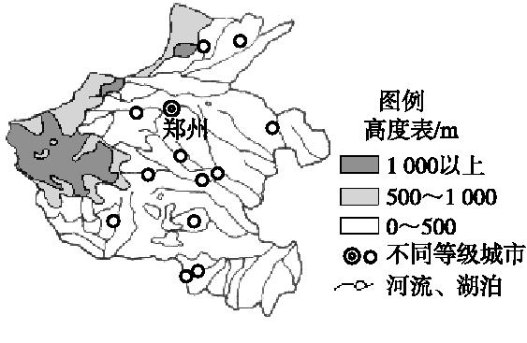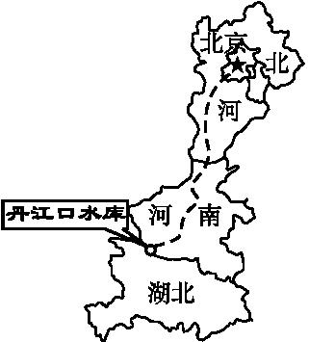
29.影响南水北调中线河南段走向变化的主要因素是( )。
A.交通 B.水源 C. 地形 D.城市

30.对南水北调中线工程的影响,叙述正确的是( )。
A.工程建设加重受水区的环境恶化
B.能缓解地下水位大幅下降引起的盐碱化问题
C.利于解除海河流域洪涝的威胁
D.将促进北方缺水地区社会经济的发展
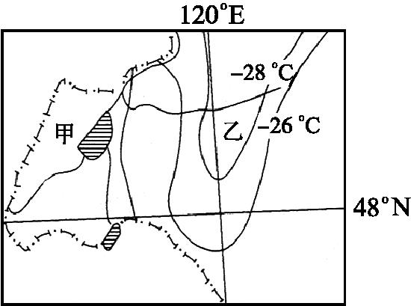

二、综合题(共40分)
31、读我国两个重要的三角洲示意图，回答问题。（13分）
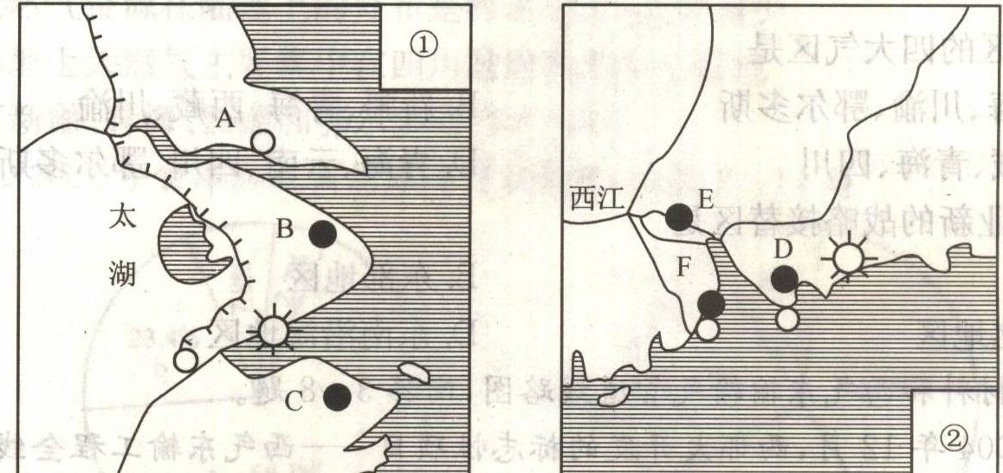

（1）①图是_________三角洲地区，城市_________（填字母）是我国最大城市。
②图是__ __ __三角洲地区，其将构建以香港、_ _ 和_ __（填城市名称）三大城市为核心的大三角城市群。（5分）
（2）试列举珠江三角洲的工业化城市化发展的有利条件。（4分）

（3）珠江三角洲的工业化城市化发展同时出现一系列的问题，试说明其中原因。（4分）

32.(14分)流域是一个相对独立的自然地理系统,它以水系为纽带,将系统内各自然地理要素连结成一个不可分割的整体。在流域的开发过程中,资源利用发生了深刻变化,流域状况受到人类活动的强烈干扰。读河西走廊石羊河流域的相关图示材料,完成下列各题。
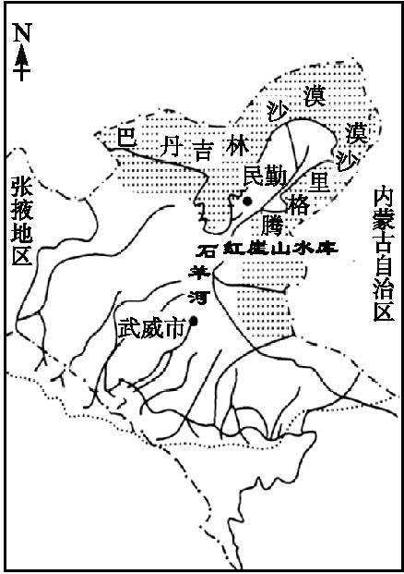
石羊河流域示意图
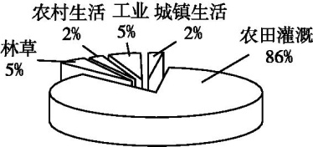
石羊河流域用水结构图

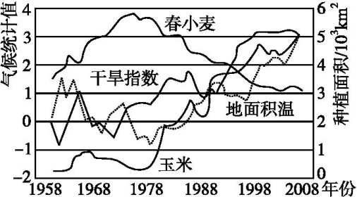
气候变化对石羊河流域农业生产的影响

(1)简要评价石羊河流域经济发展的不利自然条件。（4分）
(2)简析气候变化对该流域春小麦、玉米生产的影响。（4分）
(3)民勤某中学地理兴趣小组为探究提高西瓜产量和质量的途径,分两组进行实验种植:A组直接在田里种植,B组在田里覆盖一层砾石后种植,即“压砂技术”。实验结果发现B组种植的西瓜产量和质量均高于A组。试从砾石覆盖对瓜田水、热、土条件的改变方面,帮助他们解释其中的原因。（3分）
(4)为了拯救民勤绿洲,民勤县政府制定并实施了“关闭部分机井、压缩农田面积、推广滴灌技术、进行生态移民”的四大措施。简析实施这四大措施的主要目的。（3分）

33.(13分)读珠江流域图和北海市某地“养殖—沼气—种植+农副产品加工”生态农业循环发展模式图,完成下列各题。
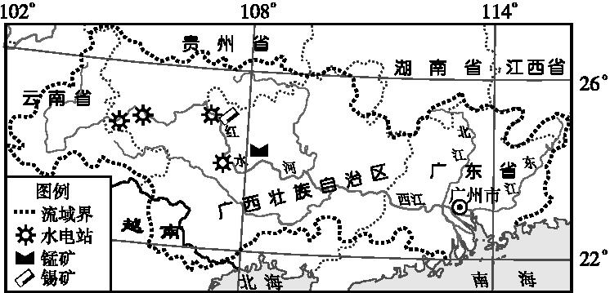
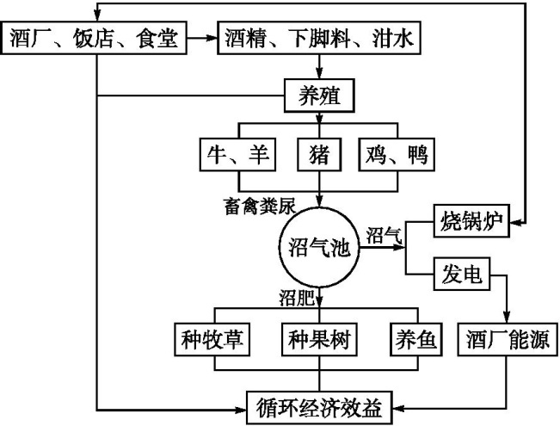
(1)简述红水河流域开发的优势自然条件。（4分）
(2)从可持续发展的角度,说明该地生态农业循环发展模式的积极意义。（3分）
(3)红水河流域的梯级开发是我国西电东送工程的一部分。试分析西电东送工程对珠江三角洲地区的影响。（6分）
泥钱联考高二地理答案
一、单项选择题(每小题2分,共60分)
1-5 BCBCD 6-10 BCCAA 11-15 ADBCC
16-20 CACDC 21-25 CABBB 26-30 BBBCD
二、综合题(共40分)
31、（13分）（1）长江 B 珠江 广州 深圳 （5分）（2）区位优势；侨乡优势；对外开发政策；国际经济形势。（4分）
（3）产业基础差；市场腹地小；缺乏合理规划和管理；科技和人才劣势；外商由追求降低成本转向追求市场规模。（任答4点，4分）

32（14分）(1)①气候干旱、水资源缺乏;②生态环境脆弱。（4分）
(2)①(喜凉、耐寒、水分要求较高的)春小麦种植面积逐年下降,种植范围缩小;②(喜温、耐旱的)玉米种植面积逐年增加,种植范围扩展。（4分）
(3)①砾石层可以有效地减少水分的蒸发;②砾石可以增大土壤的日温差,利于养分积累;③砾石可以减少风沙吹袭造成的土壤肥力流失。（3分）
(4)①减少人口对生态环境的压力;②减少对地下水的开采和农业灌溉用水量;③减少对水资源的浪费,提高利用率。（3分）

33（13分）(1)亚热带季风气候,水热资源丰富;流域内地形起伏大,河流水能丰富;支流多,水量丰富(水能充足);有色金属矿产资源丰富。（4分）
(2) 满足珠江三角洲地区用电需求的增长；改变珠江三角洲地区能源消费结构，改善环境质量；入海泥沙减少，珠江三角洲出现淤积减慢或侵蚀后退；有利于提高珠江三角洲的防洪和防旱能力(写出3点就可得满分，其他合理答案也可酌情给分)（6分）
(3)实现废弃物的再循环应用；有利于减少污染(利于保持土壤肥力,减少植被破坏),保护生态环境；使各种资源得到充分利用, 延长了产业链，提高了经济效益；增加了就业机会,实现社会可持续发展。

